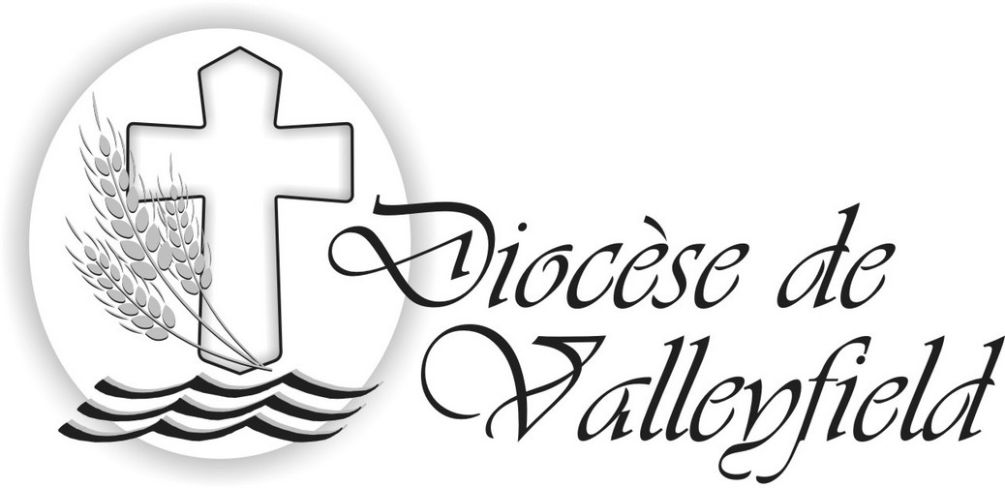
BULLETIN DE COMMUNICATION - www.diocesevalleyfield.org
Novembre 2016 - Vol 6, no 3

MESSAGE DE MGR NOËL SIMARD POUR L’AVENT 2016

ET C’EST PAS FINI!

Le 20 novembre 2016, le pape François fermait la Porte sainte de la basilique Saint-Pierre à Rome, marquant ainsi la fin de l’année jubilaire de la miséricorde. Et le même jour, il publiait une lettre apostolique intitulée Misericordia et Misera « Miséricorde de Dieu et misère du pécheur ». Au tout début de cette lettre, le pape François écrit : « La miséricorde ne peut être une parenthèse dans la vie de l’Église, mais elle en constitue l’existence même, qui rend manifeste et tangible la vérité profonde de l’Évangile. Tout se révèle dans la miséricorde; tout se résout dans l’amour miséricordieux du Père ». Voilà pourquoi il insiste pour que la miséricorde continue d’être célébrée et vécue dans nos communautés.

Le pape François a voulu cette année comme un temps de conversion, de compassion et de miséricorde, comme un pèlerinage pour obtenir les grâces spéciales de la réconciliation et du pardon, comme une occasion d’être reflet de la bonté et de la tendresse de Dieu en accomplissant des gestes ou œuvres de miséricorde. Comment ai-je vécu cette année? Est-ce qu’elle fut pour moi un temps de conversion et de transformation? Ai-je exprimé la miséricorde de Dieu en ouvrant davantage la porte de mon cœur aux personnes dans le besoin, aux sans-abris, aux réfugiés, aux malades, aux pauvres? Ai-je profité de la liturgie, spécialement de la célébration eucharistique et du sacrement du pardon, pour puiser à la source de la miséricorde et de la compassion de Dieu?

La miséricorde ne finit pas et c’est pas fini. À nous de continuer à faire l’expérience de la miséricorde divine avec fidélité, joie et enthousiasme! À nous de faire de nos communautés chrétiennes, de nos milieux de travail, de nos mouvements et associations, des ilots, des foyers de compassion et de tendresse! À nous de continuer d’exprimer la miséricorde de Dieu dans nos familles et d’en faire des « Églises domestiques » où se vivent le partage, le pardon et l’entraide! À nous de continuer à prendre soin des personnes démunies en participant aux œuvres d’entraide et de solidarité comme la Guignolée, les paniers de Noël, l’accueil des réfugiés, les banques alimentaires, les projets de secours d’urgence ou de développement humanitaire ou international…
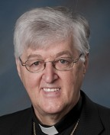
Puisse le temps de l’Avent, temps d’attente et d’espérance pour préparer le chemin du Seigneur et faire avancer son Règne de justice, de vérité et d’amour, être l’occasion de célébrer et de vivre la miséricorde de Dieu au quotidien, car « Voici venu le temps de la miséricorde pour tous et chacun… », selon le pape François.

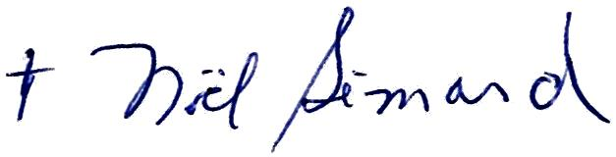
† Noël Simard
Évêque de Valleyfield

CHANGEMENT DE NOM DE RÉGION : BEAUHARNOIS / sAINTE-MARTINE DEVIENT BEAUHARNOIS

CONSIDÉRANT une demande expresse de la région pastorale de Beauharnois / Sainte-Martine que m'a transmise M. Gaétan Brault, animateur régional, à l'effet que ladite région pastorale soit désignée désormais comme «Région pastorale de Beauharnois»;

CONSIDÉRANT les motifs invoqués;

PAR LES PRÉSENTES, je reçois positivement cette demande et je déclare le changement de nom demandé. Ainsi, la Région pastorale jusqu'à maintenant désignée comme la Région pastorale de Beauharnois / Sainte-Martine, s'appellera désormais:

RÉGION PASTORALE DE BEAUHARNOIS.

Donné à Salaberry-de-Valleyfield, sous notre seing, le sceau du diocèse et le contreseing du chancelier, ce vingt-huitième jour du mois d'octobre de l'an deux mille seize, en la fête des saints Apôtres Simon et Jude.

+ Mgr Noël Simard, évêque de Valleyfield
Jean Trudeau, ptre et vicaire épiscopal et chancelier

MGR NOËL SIMARD A NOMMÉ OU MANDATÉ LES PERSONNES SUIVANTES :

M. l'abbé Gabriel Clément, administrateur à la paroisse Saint-Joseph, Huntingdon.

M. l'abbé André Lafleur, VG, administrateur à la paroisse Saint-Timothée.

M. l'abbé Éric Arnaud Nassarah, vicaire à la paroisse Saint-Michel, Vaudreuil-Dorion.

Mme Kathleen Laplante, présidente d'assemblée, à la paroisse Saint-Padre-Pio.

M. Jacques Masse, président d'assemblée à la paroisse Notre-Dame-des-Champs.

M. Marcel Marleau, vice-président d'assemblée à la paroisse Notre-Dame-des-Champs.

Mme Gaétane Legault, présidente d'assemblée à la paroisse Saint-François-sur-le-Lac.

Mme Jacinthe Lauzon, vice-présidente d'assemblée à la paroisse Saint-François-sur-le-Lac.

M. Normand Joly, président d'assemblée à la paroisse Sainte-Marguerite-d’Youville.

M. Robert Girard et Mme Francine Gauthier, délégués diocésains au Conseil diocésain du diaconat permanent.

MERCI à ces personnes pour leur engagement et dévouement au sein de notre diocèse!

SOLIDARITÉ À L’APPROCHE DES FÊTES

Mgr Noël Simard invite toute la population à répondre avec enthousiasme aux bénévoles impliqués dans la Guignolée des Paroisses et celle des Médias. Ce geste de solidarité n’est pas anodin dans un contexte de manque flagrant de nourriture dans les banques alimentaires et les groupes de distribution de denrées. De partout sur le territoire du diocèse les demandes de nourriture sont en croissance. Ce qui amène une pression sur les groupes de distribution alimentaire. Les Guignolées sont un événement privilégié pour refaire les stocks de nourriture.
«Celui qui a pitié du pauvre prête à l'Éternel, Qui lui rendra selon son oeuvre.» Proverbes 19:17

MERCI de partager avec les personnes nécessiteuses
et celles qui vivent des situations de précarité!

CONCERTS DE NOËL

 | CONCERTS DE NOËL  3 déc. soir: Concert, église Saint-Zotique  4 déc. 13h: Concert de l'Harmonie, église Saint-Ignace, Coteau-du-Lac  4 déc. 14h: Concert Choeur classique Vaudreuil-Soulanges, église Sainte-Madeleine, Rigaud  9 déc. soir: Concert église Sainte-Marie-du-Rosaire, Les Coteaux  9 déc. 20h: Soirée musicale au profit parrainage familles syriennes, Vaudreuil-Dorion  9 déc. 20h: Concert chorale Madrigal, Hemmingford  10 déc. 20h: Concert chorale Madrigal, église Saint-Malachie, Ormstown  10 déc. soir: Concert à l'église Sainte-Marie-du-Rosaire, Les Coteaux  11 déc. 11h30: Mini concert de flûtes traversières, basilique-cathédrale Ste-Cécile  11 déc. 13h: Concert de l'Harmonie, à Saint-Zotique  11 déc. 14h: Concert, Choeur du Suroît, église St-Joseph de Soulanges, Les Cèdres  11 déc. 14h: Concert Choeur Les Étoiles argentées, église Sacré-Coeur, Salaberry-de-Valleyfield  18 déc. 13h30: Concert Harmonie Salaberry-de-Valleyfield & Choeur classique Vaudreuil-Soulanges, bas.-cath. Ste-Cécile.

« La culture du bien-être nous rend insensibles aux cris d’autrui et aboutit à une mondialisation de l’indifférence. » Pape François

1er DÉCEMBRE: MESSE ANNIVERSAIRE DE LA MORT DU BIENHEUREUX CHARLES DE FOUCAULD

BIENHEUREUX CHARLES DE FOUCAULD -«Ma vocation est d'imiter le plus parfaitement possible Notre Seigneur Jésus dans sa vie cachée de Nazareth».

Charles Eugène de Foucauld de Pontbriand, né le 15 septembre 1858 à Strasbourg (France) et mort le 1er décembre 1916 dans le Sahara algérien, est un officier de l'armée française devenu explorateur et géographe, puis religieux catholique, ermite et linguiste. Après sa conversion, il est ordonné prêtre le 9 juin 1901 dans le Diocèse de Viviers. En août 1905, il s’installe à Tamanrasset en Algérie. Il va y mener une existence tiraillée entre la prière, l’étude, les contacts avec les Touaregs et une relation contestée avec les soldats français présents la région. Le 1er décembre 1916, fait prisonnier par un groupe de guerriers sénoussites, Charles de Foucauld est tué par son jeune gardien pris de panique. Il a été béatifié le 13 novembre 2005 par le pape Benoît XVI.

Que nous laisse-t-il en héritage ?

C’est tout d’abord sa conversion. En quête de sens, il a vu de nombreux musulmans prier le Dieu Unique. Cela provoque en lui une longue interrogation qui l’amènera à renouer avec la foi de son enfance, une foi qui se centrera de plus en plus sur son « Bien Aimé et Frère et Seigneur Jésus ».

Sa motivation profonde est d’aller vers les plus lointains. C’est cela qui le pousse vers le Sahara. Il n’y va pas dans un souci de vie érémitique, mais pour rencontrer les plus démunis et prendre la dernière place… toujours occupée ! Comme l’écrivait l’abbé Huvelin, « Jésus a tellement pris la dernière place que nul ne saurait la lui ravir ».

En homme de foi et en savant, il entre avec respect dans l’étude de la langue et de la culture de l’autre. Et il préfèrera « crier l’Évangile par toute sa vie » plutôt que de le déclamer sur les toits. Il passe de longues journées à travailler sur les poésies touarègues (6000 vers transcrits et déchiffrés), et laisse un dictionnaire touareg de 4 volumes qui fait encore autorité.

L’Eucharistie reste le centre de sa vie, dans l’adoration et la célébration. Elle le pousse à rencontrer Jésus dans le pauvre et l’autre différent. Il célèbre la messe régulièrement, dès qu’il le peut et se sentira profondément frustré lorsqu’il se trouvera seul sans pouvoir le faire.

Sa postérité spirituelle continue de faire tache d’huile, autour d’une vocation vouée à la « vie de Nazareth ». Partout à travers le monde, des groupes de religieuses, de prêtres et de laïcs vivent de l’esprit de Nazareth. Charles de Foucauld, à travers ombres et lumières, nous a ouvert au sens de la fraternité universelle. Cette dimension de toute vie évangélique est une urgence pour notre temps. Il nous invite à sortir de nos frilosités et de nos enfermements et à poursuivre le chemin tracé. »

Mgr Claude Rault, Évêque de Laghouat (Algérie)

RETRAITE POUR L’AVENT : LE PARADIS ENTRAPERÇu

« Le loup habitera avec l’agneau, car la connaissance du Seigneur remplira le pays comme les eaux recouvrent le fond de la mer », Livre d’Isaïe, chapitre 11, versets 6 et 9.

Isaïe décrit la création paradisiaque à la fin des temps. Les relations entre le loup et l’agneau, entre le léopard et le chevreau, entre le nourrisson et le cobra, caractérisent une vie commune : habiter, se nourrir ensemble, partager un même nid. La création accomplie révèle l’hospitalité d’une maison commune où l’on mange ensemble sans se manger les uns les autres. Tous sont des hôtes les uns pour les autres, car le mot hôte désigne à la fois celui qui accueille et celui qui est accueilli. L’hospitalité supplante et remplace l’hostilité. Le paradis d’Isaïe étend à la création tout entière l’hospitalité que Noé offrit à chacun des couples d’animaux dans l’arche que le Seigneur lui fit construire avant le déluge. Bien qu’enfermés tous ensemble pendant longtemps, ils ne s’entredévorèrent pas, en dépit du regard oblique que les enfants se plaisent à imaginer dans les yeux du gros lion louchant sur la petite antilope à ses côtés.
L’explication de ce miracle d’hospitalité pour Isaïe vient de ce que « la connaissance du Seigneur remplira le pays ».
Les créatures se connaîtront mutuellement comme le Seigneur les connaît, Lui qui en est le Créateur.
À l’origine, dans le jardin d’Éden, comme à la fin des temps dans la Jérusalem céleste, il n’y a qu’un arbre au milieu du paradis : l’arbre de la connaissance de Dieu ne fait qu’un avec l’arbre de vie. Cet arbre est celui sous lequel Abraham accueillit ses trois hôtes mystérieux ou sous lequel Nathanaël se tenait lorsqu’il vit passer Jésus. Sous cet arbre, l’hostilité au tréfonds de nous cherche à se transformer en hospitalité créative. Pour habiter la terre en chrétien, nous demandons à chaque créature : « où demeures-tu ? » et « peut-on manger ensemble ? ».
Méditation enregistrée dans un studio de RCF Lyon
- source :http://avent.retraitedanslaville.org/?utm_source=EMV&utm_medium=Mail&utm_campaign=ADLV#sthash.XfcCDAHk.dpuf

D’OÙ VIENT LE CALENDRIER DE L’AVENT?

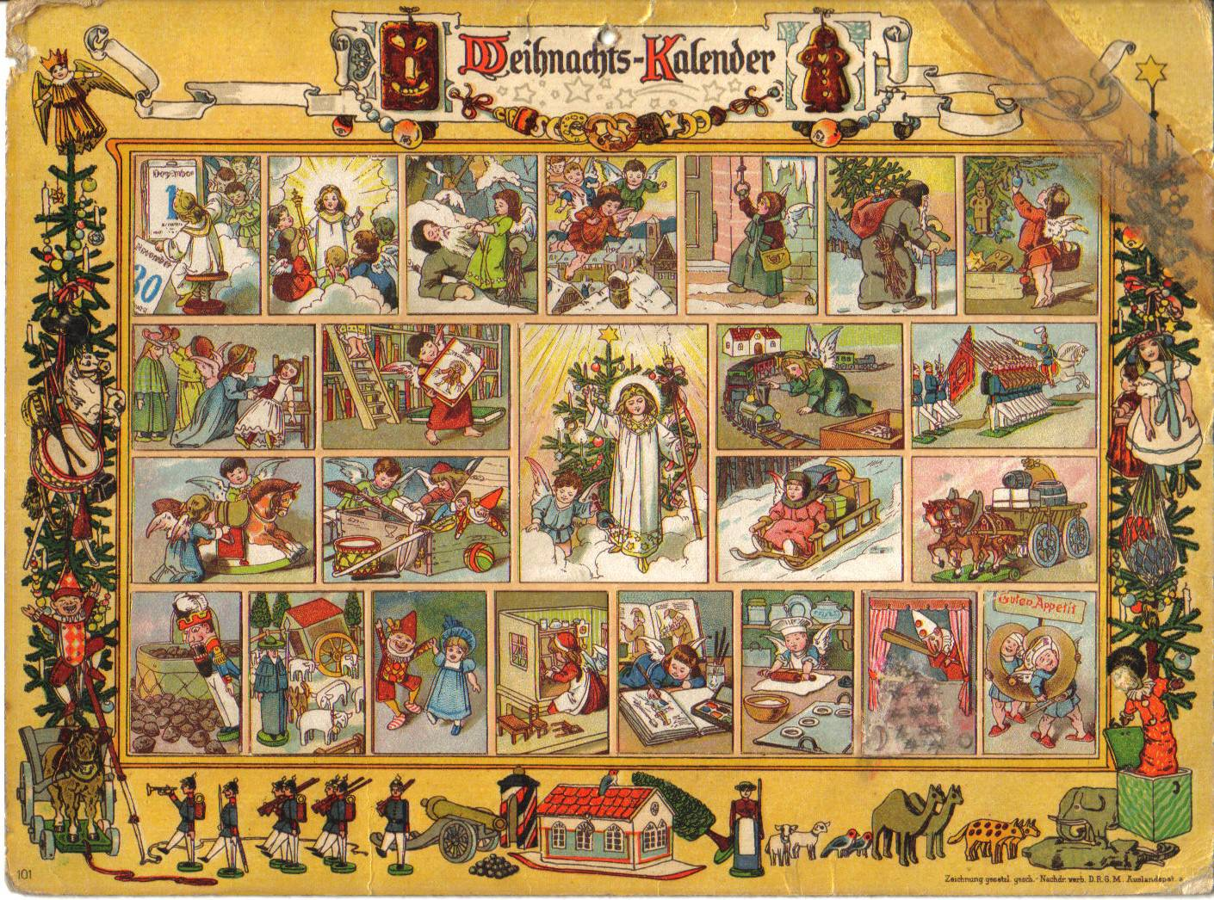
Le saviez-vous ? Ce symbole familial de l’attente de Noël et de la venue de Jésus sur terre a des origines allemandes.
« Papa, maman, c’est bientôt Noël ? » Pas si facile d’attendre… En réponse à cette question et pour aider leur progéniture à patienter et à préparer leur cœur à la venue de Jésus, des familles chrétiennes allemandes rivalisèrent d’imagination dès la fin du XIXe siècle : dans certains foyers, on pratiquait dans une bougie 24 entailles et on laissait la bougie se consumer d’une entaille par jour, ou alors on demandait aux enfants de placer chaque jour, dans le berceau vide de la crèche, un brin de paille – et le jour de Noël, on y posait l’enfant Jésus… Chez d’autres encore, on traçait à la craie, sur le chambranle d’une porte, 24 traits et chaque jour, l’enfant en effaçait un.
Des parents eurent l’idée d’afficher chez eux ou de distribuer aux enfants une image pieuse par jour jusque Noël. Mais c’est à un dénommé Georg Lang (1881-1974), fils d’un pasteur protestant, qu’on attribue l’invention du premier calendrier cartonné, l’Adventskalender. Quand il était enfant, sa mère eut la merveilleuse idée de fixer sur une feuille de carton rigide, 24 petits gâteaux en forme de semelle appelés Wibeleà déguster durant l’Avent, jour après jour en attendant Noël.
Devenu adulte, son fils, s’en inspirant, en réalisa un dans l’imprimerie qu’il dirigeait à l’aide de deux feuilles de carton rigides. L’une d’elles comportait 24 fenêtres et l’autre, 24 images qu’il fallait coller chaque jour dans ces fenêtres. Le calendrier d’Avent moderne était inventé : à chaque jour sa petite porte ou fenêtre à ouvrir ! Nous sommes au début du XXe siècle, le calendrier imprimé se diffuse alors petit à petit partout en Allemagne puis en Europe.
Un siècle plus tard, il continue à séduire les petits et les grands en se déclinant sous des formes toujours plus variées et inattendues, plus ou moins spirituelles ou commerciales.
Source : www.aleteia.org

FUNÉRAILLES CHANOINE YVES BEAUDIN

Le vendredi 18 novembre 2016 avaient lieu les funérailles du chanoine Yves Beaudin, décédé le 12 novembre à Montréal, des suites d’un infarctus. Âgé de 79 ans, il administrait encore la paroisse de Saint-Timothée dont il avait été curé de 1981 à 2011.
Pour souligner sa présence dans la grande famille de Saint-Timothée depuis 35 ans, le chanoine Yves Beaudin a été exposé en chapelle ardente à l’église Saint-Timothée, le 17 novembre et une célébration de la Parole a eu lieu à 20h.
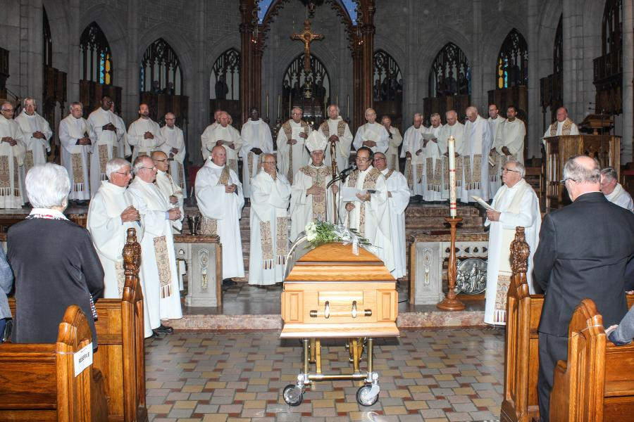
Pour souligner son engagement diocésain et aussi son travail à la paroisse Saint-Cécile durant 11 ans, il a été exposé en chapelle ardente à la basilique-cathédrale de Salaberry-de-Valleyfield vendredi le 18 novembre et les funérailles ont été présidées par Mgr Noël Simard au même endroit. Au total, ce sont des milliers de personnes qui lui ont rendu hommage, tant en personne que sur les réseaux sociaux.

[Photo Roger Chayer]
PARCOURS DE VIE DU CHANOINE BEAUDIN

Né à Mont-Laurier, le 17 février 1937, il avait été ordonné prêtre le 26 mai 1963 par Mgr Percival Caza, en l’église Saint-Joseph à Huntingdon. Il a exercé plusieurs ministères :

1963-1965 Directeur spirituel au Séminaire de Valleyfield et professeur de français, d’histoire et de religion
1965-1967 Vicaire à la paroisse Saint-Jean-Baptiste à Dorion et animateur de pastorale à la Cité des Jeunes
1969-1970 Directeur diocésain à l’Action catholique
1970-1972 Vicaire à la paroisse cathédrale Sainte-Cécile
1972-1981 Curé à la paroisse cathédrale Sainte-Cécile
1981-2011 Curé à la paroisse Saint-Timothée
2012-2016 Administrateur à la paroisse Saint-Timothée.

En 1980, il est nommé chanoine, au Chapitre de la Cathédrale par Mgr Robert Lebel.
Il a aussi exercé diverses fonctions telles que :
1963-1965 Aumônier à la prison provinciale de Valleyfield
1963-1965 Aumônier-directeur au Camp Bosco.
1971-1972 Aumônier diocésain au Service de préparation au mariage
Directeur du Café chrétien à Valleyfield
1973-1986 Animateur spirituel des R3
1981 Fondateur du Café des Deux Pains
Animateur spirituel à la Congrégation des Petites Sœurs de l’Assomption
2002-2009 Animateur pour la région de Valleyfield

Il a été membre de divers comités :
Membre du comité de gestion de la Fondation Paul-Lebeuf-Troisième Âge du Clergé de Valleyfield
Membre du Conseil presbytéral et du Collège des consulteurs
Membre du Conseil d’administration du Carrefour du Partage et de La Popote roulante
Membre fondateur du Fonds J. Léo Montpetit en union avec la Caisse populaire (1992)

Outre sa famille diocésaine, il laisse dans le deuil ses sœurs Huguette (Claude Boyer), Marthe (Origène Lavoie), son frère l’abbé Luc et sa belle-sœur Louise Cardinal (feu Michel), neveu, nièces, parents et de nombreux amis. Il a rejoint ses parents Léon Beaudin et Jeanne Chèvrefils, ainsi que son frère Michel.

12 décembre: Journée nationale de prière.... en solidarité avec les peuples autochtones 2016

... en solidarité avec les peuples autochtones 2016 : prière pour les familles

Le Conseil autochtone catholique du Canada (CACC) a publié une prière d'action de grâces pour les familles afin de souligner la Journée nationale de prière en solidarité avec les peuples autochtones 2016. Le Conseil autochtone et la Conférence des évêques catholiques du Canada font la promotion de la Journée nationale de prière depuis 2002. Elle est célébrée le 12 décembre, mémorial de Notre-Dame de Guadalupe qui a été proclamée patronne des Amériques en 1946 par le pape Pie XII. La dévotion remonte à 1531 quand la bienheureuse Mère est apparue comme une princesse aztèque à un humble paysan autochtone, saint Juan Diego, à un endroit appelé le mont Tepeyac qui est éventuellement devenu une partie de Villa de Guadalupe, une banlieue de la ville de Mexico.

Le pape François présidera une messe en la basilique Saint-Pierre le 12 décembre en l'honneur de Notre-Dame de la Guadalupe, avec des intentions de prières particulières pour l'Église en Amérique. La célébration sera accompagnée de quelques anciens hymnes liturgiques composés dans diverses langues autochtones de l'Amérique centrale.

PRIÈRE POUR LES FAMILLES
O grand Créateur, nous Te louons et nous Te remercions pour nos vies et pour nos familles.
Le don que Tu nous as fait de la communauté humaine est l’une de tes plus grandes bénédictions.
Nous Te remercions pour nos aînés, nos grands-pères et nos grands-mères, dont la patience et la sagesse guident nos vies.
Nous Te remercions pour nos pères et nos mères, qui par leur amour mutuel nous mettent au monde, nous nourrissent et nous dirigent.
Nous Te remercions pour nos frères et sœurs, avec qui nous apprenons à connaître vraiment le sens du partage et du souci des autres.
Nous Te remercions pour les jeunes, dont l’espoir d’un monde meilleur nous stimule et nous inspire.
Nous Te remercions pour les tout-petits, les enfants, dont l’innocence et la promesse apportent joie et allégresse.
O Créateur, puissent nos familles toujours être la première communauté bénie que nous honorons et chérissons.
Pendant que Tu continues de faire toutes choses nouvelles, puissions-nous entendre ton invitation -dans toute la création – à recevoir et à partager les uns avec les autres tout ce qui est bon et vrai.
O Dieu, nous faisons face à plusieurs défis et à de nombreuses crises dans notre vie et notre monde.
Puissent nos familles continuer d’être la première communauté stable qui nous montre comment vivre dans l’intimité et le respect avec toutes les personnes et toute la Création.
Que toute gloire, toute louange, tout honneur et toute action de grâce Te soient offerts, Père des miséricordes et de la compassion, Jésus Sauveur et Gardien de nos âmes, et Esprit de paix et de communion.

SOURCE: Conférence des évêques catholiques du Canada (CECC

QUOI FAIRE DES CENDRES D’UN DÉFUNT?
La conservation des cendres des personnes défuntes pose de plus en plus de problèmes. Si on souhaite mourir dans la dignité, il serait sans doute tout aussi souhaitable de reposer dans la dignité après sa mort. L’Église catholique a toujours réprouvé en principe plusieurs pratiques qui se sont répandues, irrespectueuses à l’égard des cendres, étant donné que les cendres sont des restes humains au même titre que les corps. Mais la manière dont il faut disposer des cendres d’un défunt n’était pas jusqu’à maintenant, dans l’Église, l’objet de déterminations précises.
Or récemment, le pape François s’est intéressé à diverses questions relatives à la sépulture, dont celle de la conservation des cendres. S’adressant à tous les catholiques, il a affirmé que les cendres d’un défunt doivent être conservées dans un lieu sacré : cimetière ou espace spécialement dédié à cet effet par l’Évêque ou autre autorité diocésaine. Ainsi, le pape avertit les catholiques que la conservation des cendres à la maison n’est pas autorisée. Elles ne peuvent pas être distribuées dans les différents cercles familiaux, dans des bijoux ou autrement. Elles ne peuvent pas non plus être dispersées dans l’air, sur terre ou dans l’eau car cette pratique s’accompagne la plupart du temps d’idées contraires à la foi chrétienne.

Le texte complet de cette lettre de la Congrégation pour la doctrine de la foi, dûment approuvé par le pape François, se trouve sur le site internet du Vatican au lien suivant : https://press.vatican.va/content/salastampa/en/bollettino/pubblico/2016/10/25/161025c.html

SONT ENTRÉS DANS LA MAISON DU PÈRE

MME LISE DESGROSEILLIERS, décédée le 26 octobre 2016 à l'âge de 85 ans. Elle était la sœur de l'abbé Jean-Paul Desgroseilliers. Les funérailles ont eu lieu le samedi 5 novembre à l'église Saint-Joachim, à Châteauguay.

MME MADELEINE BOYER-JULIEN, décédée à Salaberry-de-Valleyfield, le 2 novembre 2016 à l'âge de 96 ans. Elle était l'épouse de feu Louis Julien et la mère de Mgr Hubert Julien. Les funérailles ont eu lieu le samedi 5 novembre dernier

MME LAURENCE RUEL-L'ÉCUYER, décédée à la Maison de soins palliatifs de Vaudreuil-Soulanges à Hudson, le 3 novembre 2016, à l’âge de 84 ans. Elle était l'épouse de feu M. André Cholette et belle-mère de Mme Violaine L'Écuyer, secrétaire de paroisse à Saint-Joseph-de-Soulanges. Les funérailles ont eu lieu le vendredi 11 novembre 2016 à l’église Saint-Joseph-de-Soulanges aux Cèdres.

M. JACQUES GRAND'MAISON, théologien et sociologue, décédé à Saint-Jérôme, le 5 novembre 2016 à l'âge de 84 ans.

M. RAYMOND WALLOT, décédé à Montréal, le 5 novembre 2016 à l'âge de 65 ans, au terme d'un long et courageux combat contre un malin cancer des ganglions. Il était l'époux de Mme Sylvie Bussière et le frère de l'abbé Richard Wallot. Une cérémonie commémorative a eu lieu le samedi à Montréal.

CHANOINE YVES BEAUDIN, décédé à Montréal, le 12 novembre 2016, à l’âge de 79 ans. Pour souligner sa présence dans la grande famille de Saint-Timothée depuis 35 ans, le chanoine Yves Beaudin a été exposé en chapelle ardente à l’église Saint-Timothée, le 17 novembre et à la basilique-cathédrale de Salaberry-de-Valleyfield le 18 novembre. Lesfunérailles ont été présidées par Mgr Noël Simard au même endroit. Selon ses volontés, l’inhumation e eu lieu dans le lot familial à Huntingdon.

SŒUR MARIE-MARTHE DUPONT, OSC, décédée le 12 novembre 2016, à l’âge de 87 ans, après 65 de vie monastique. Les funérailles ont eu lieu le 16 novembre dernier à la chapelle du monastère. Inhumation au cimetière claustral du Monastère Sainte-Claire de Salaberry-de-Valleyfield.

SŒUR BLANDINE GRÉGOIRE, SBC, décédée à Montréal, le 17 novembre 2016, à l’âge de 93 ans, après 71 ans de vie religieuse. Sœur Blandine, membre de l’Institut Notre-Dame-du Bon-Conseil de Montréal, est arrivée à Valleyfield en janvier 1971, et fut entre autres animatrice spirituelle du mouvement Reflets et Lumières (pour les couples) de 1987 à 1989. Nous retiendrons toujours son abandon à la «Providence de midi moins cinq» qui ne lui a jamais fait défaut lorsqu’il s’agissait de la plus grande gloire de Dieu et du bien des âmes. Outre sa communauté, elle laisse dans le deuil sa demi-sœur Luce, s.b.c., sa belle-sœur Fleurette Godbout, ses nombreux neveux et nièces ainsi que ses ami-e-s. Les funérailles ont eu lieu le vendredi 25 novembre à la Maison-mère. Inhumation au cimetière Notre-Dame-des-Neiges.

SOEUR GABRIELLE LABERGE, SNJM (Soeur Jean-Marc) - décédée à Longueuil, le 18 novembre 2016 à l'âge de 96 ans. Elle était la fille de Barnabé Laberge et de Laure Dulude et originaire de Sainte-Martine. Les funérailles ont eu lieu à la Maison Jésus-Marie des Sœurs des Saints-Noms-de-Jésus-et-de-Marie, le jeudi 24 novembre.

Nos prières et sympathies aux familles dans le deuil.

ÉVÉNEMENTS À VENIR

3 déc. | Guignolée Les Coteaux de 9h à 15h. / Sainte-Jeanne-de-Chantal à partir de 9h / Saint-Lazare et Les Cèdres à partir de 9h
3 déc. | Guignolée Saint-Urbain-Premier à partir de 9h30 / Saint-Michel à partir de 10h / St. Patrick à partir de 13h
3 déc. | Vente de Noël des Dames auxiliaires, église Saint-Thomas d’Aquin, Hudson, entre 10h et 15h.
3 déc. | Samedi Dévotion au Cœur Immaculée de Marie à 15h45 à l’église Très-Sainte-Trinité, 145 av. Saint-Charles à Vaudreuil-Dorion.
4 déc. | Guignolée Saint-Joachim à partir de 10h / Saint-Clément à partir de 10h30 / Sainte-Philomène de Mercier à partir de 10h45
5 déc. | Heure de prière chez les Clarisses de 19h à 20.
8 déc. | FÊTE DE L’IMMACULÉE-CONCEPTION
8 déc. | Grande Guignolée des médias pour Moissons Sud-Ouest
11 déc. | Guignolée Saint-Zotique / Sainte-Martine à partir de 10h30 / Saint-Viateur à partir de 13h
14 déc. | Journée diocésaine de ressourcement sur La joie de l’amour avec Mgr Simard au Centre diocésain
17 déc. | Enseignements bibliques à la paroisse Sainte-Marguerite d’Youville à Châteauguay, de 9h30 à 11h.
11 janv. | Histoire de l’Église avec l’abbé Gabriel Clément, salle Guy-Bélanger (Centre diocésain, de 13h30 à 16h

LA CAMPAGNE ANNUELLE DE SOUSCRIPTION POUR LES ŒUVRES DE L’ÉVÊQUE

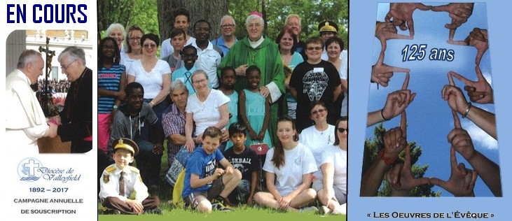

Malgré les nombreux défis qu'elle doit affronter tant au plan pastoral que financier, notre Église diocésaine de Valleyfield, qui célèbre cette année son 125e anniversaire de fondation, met le cap sur la mission et se tourne vers l'avenir avec courage et audace. Plus que jamais, elle a besoin de votre soutien spirituel et de votre engagement pour inventer des voies et des chemins nouveaux pour revitaliser nos communautés chrétiennes et pour rejoindre les familles, milieux incontournables de vie pour la transmission de la foi.
- Si nous voulons que le trésor de la foi soit légué aux jeunes d'aujourd'hui et aux générations futures,
- si nous voulons que le message de Jésus touche les cœurs brisés et assoiffés de lumière, de paix et de justice,
- si nous voulons que notre patrimoine religieux soit protégé et maintenu,
- si nous voulons que notre Église soit présente et signifiante dans notre société, il est crucial de la soutenir et de contribuer généreusement à la campagne de souscription. C'est une question de VIE et d'AVENIR.
Merci du fond du cœur de votre collaboration et de votre contribution qui nous est essentielle!

Avec ma gratitude et ma bénédiction,

† Noël Simard
Évêque de Valleyfield

La campagne 2015‐2016 a rapporté 184,423$. Merci de votre générosité...

Objectif 2016‐2017 : 190,000$

Nous avons besoin de votre don…
Pour maintenir notre soutien à :
- 11% : Formation à la vie chrétienne aide financière aux paroisses
- 15% : Prêtres retraités
- 7%: Pastorale Jeunesse et Festival de la Foi
- 28% : Pastorale sociale - Aide aux démunis - articles scolaires et nourriture
- 39%: Accompagnement Séminariste, Communications, soutien et services aux paroisses

